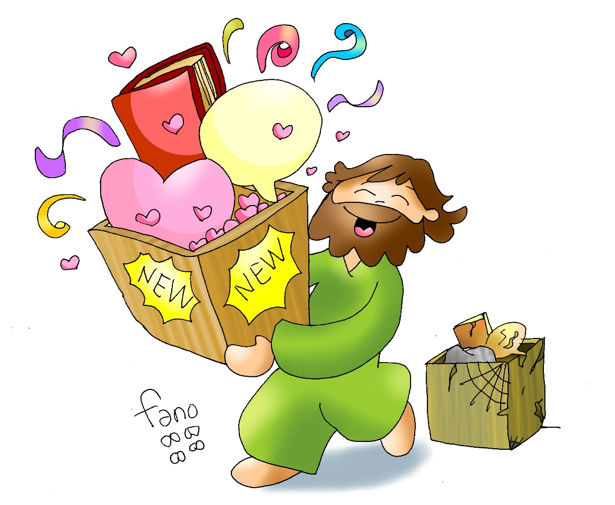
15-febreiro-2026
Ordinario 6º-A
Nova lei, novas relacións,
novas palabras…
Renóvalo todo.

